店铺管理2.0版本需求：

新增：'管理员', '管理员账号', '所属合伙人',

ListComponent.jsx:

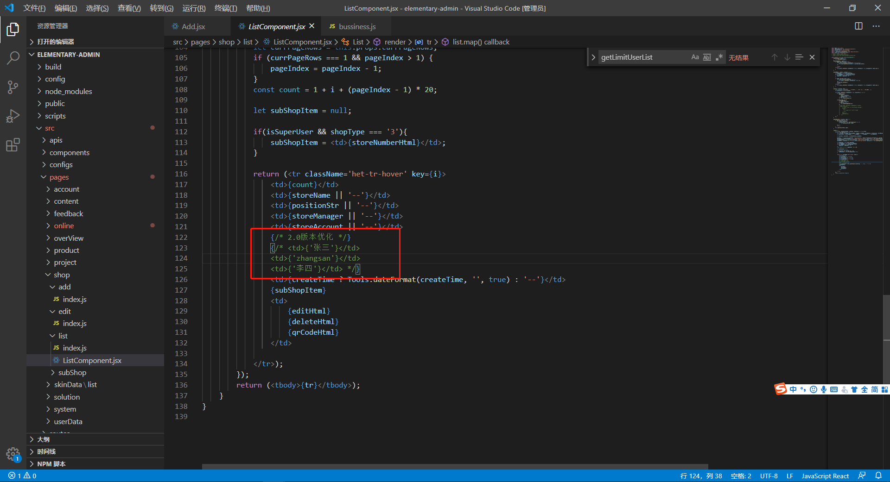

List/index.js:

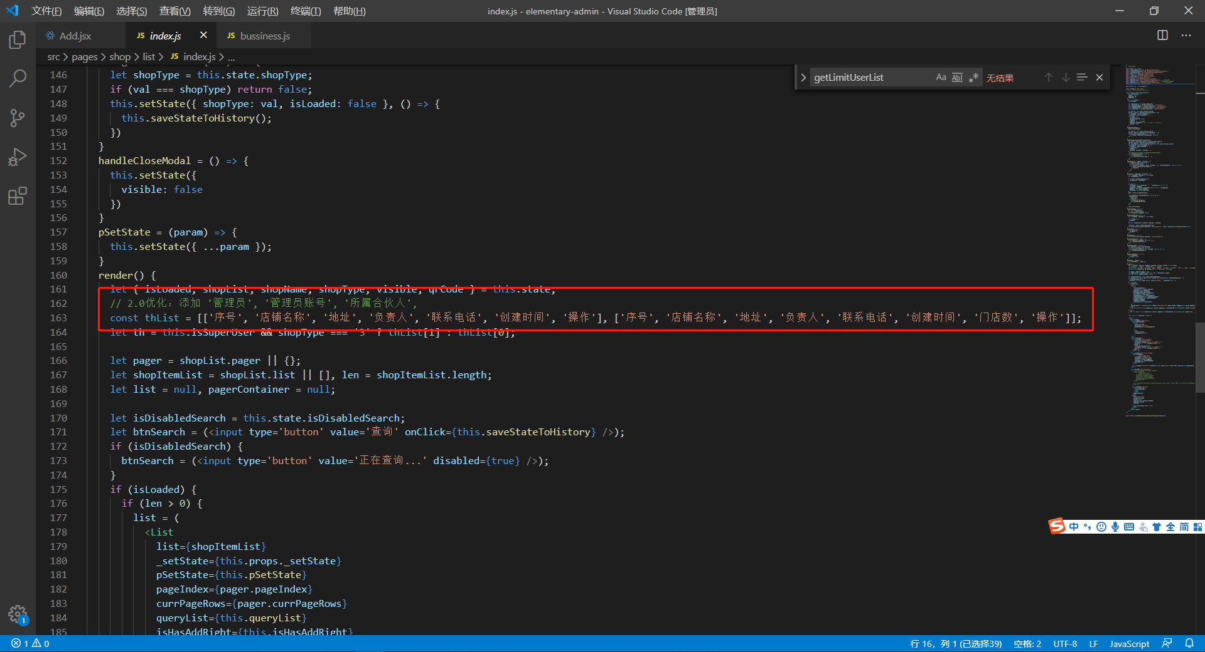

店铺管理的新增店铺组件：

1、新增管理员姓名和管理员账号模块：需要写获取，输入框的值，组合表单的值请求接口，此处，仅仅样式的呈现

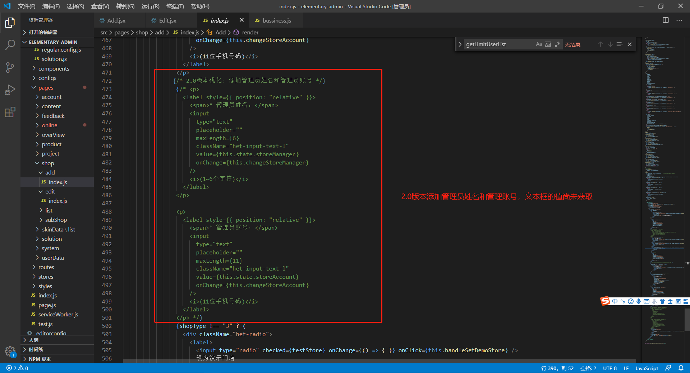

2、2.0版本新增所属合伙人模块：需要写获取所选择的函数，获取数据，此处，仅仅样式的呈现

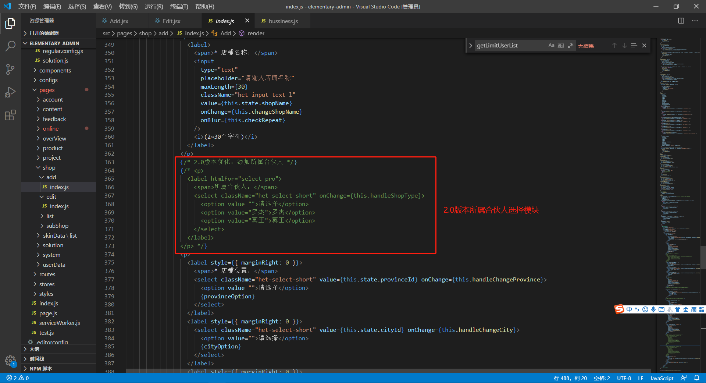

2.0版本：在线检测编辑报告的图片打码功能：

引入打码功能组件：

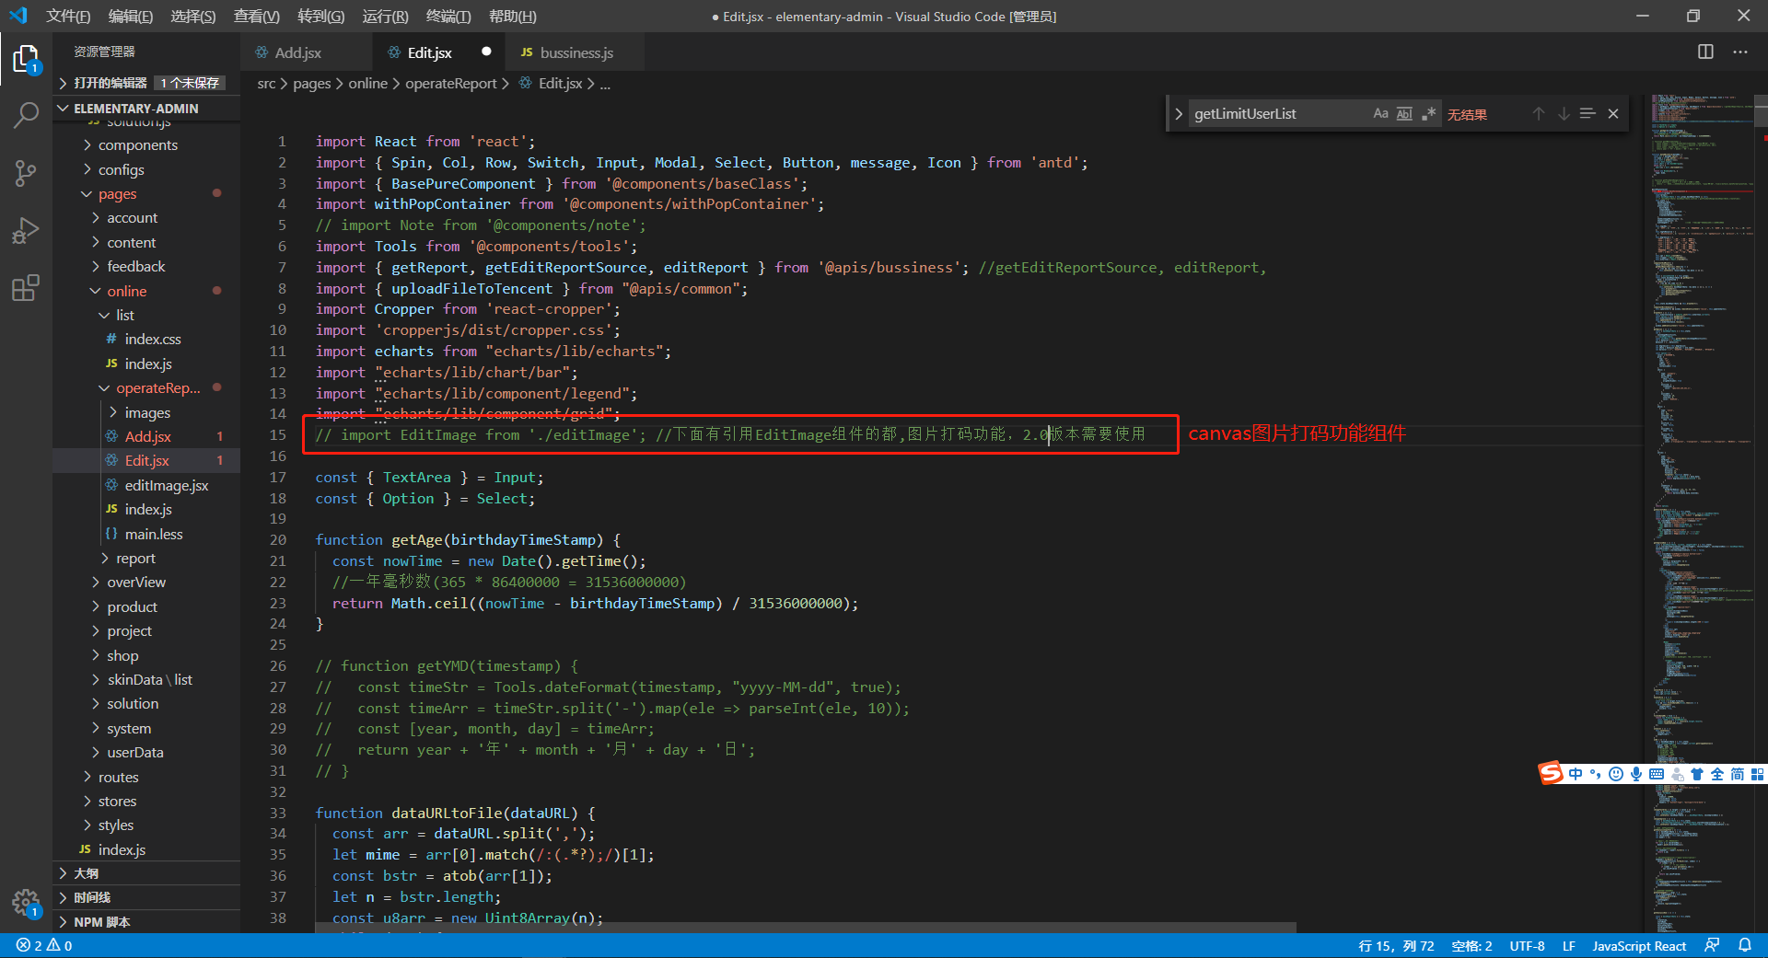

皮肤改善情况模块图片打码功能：

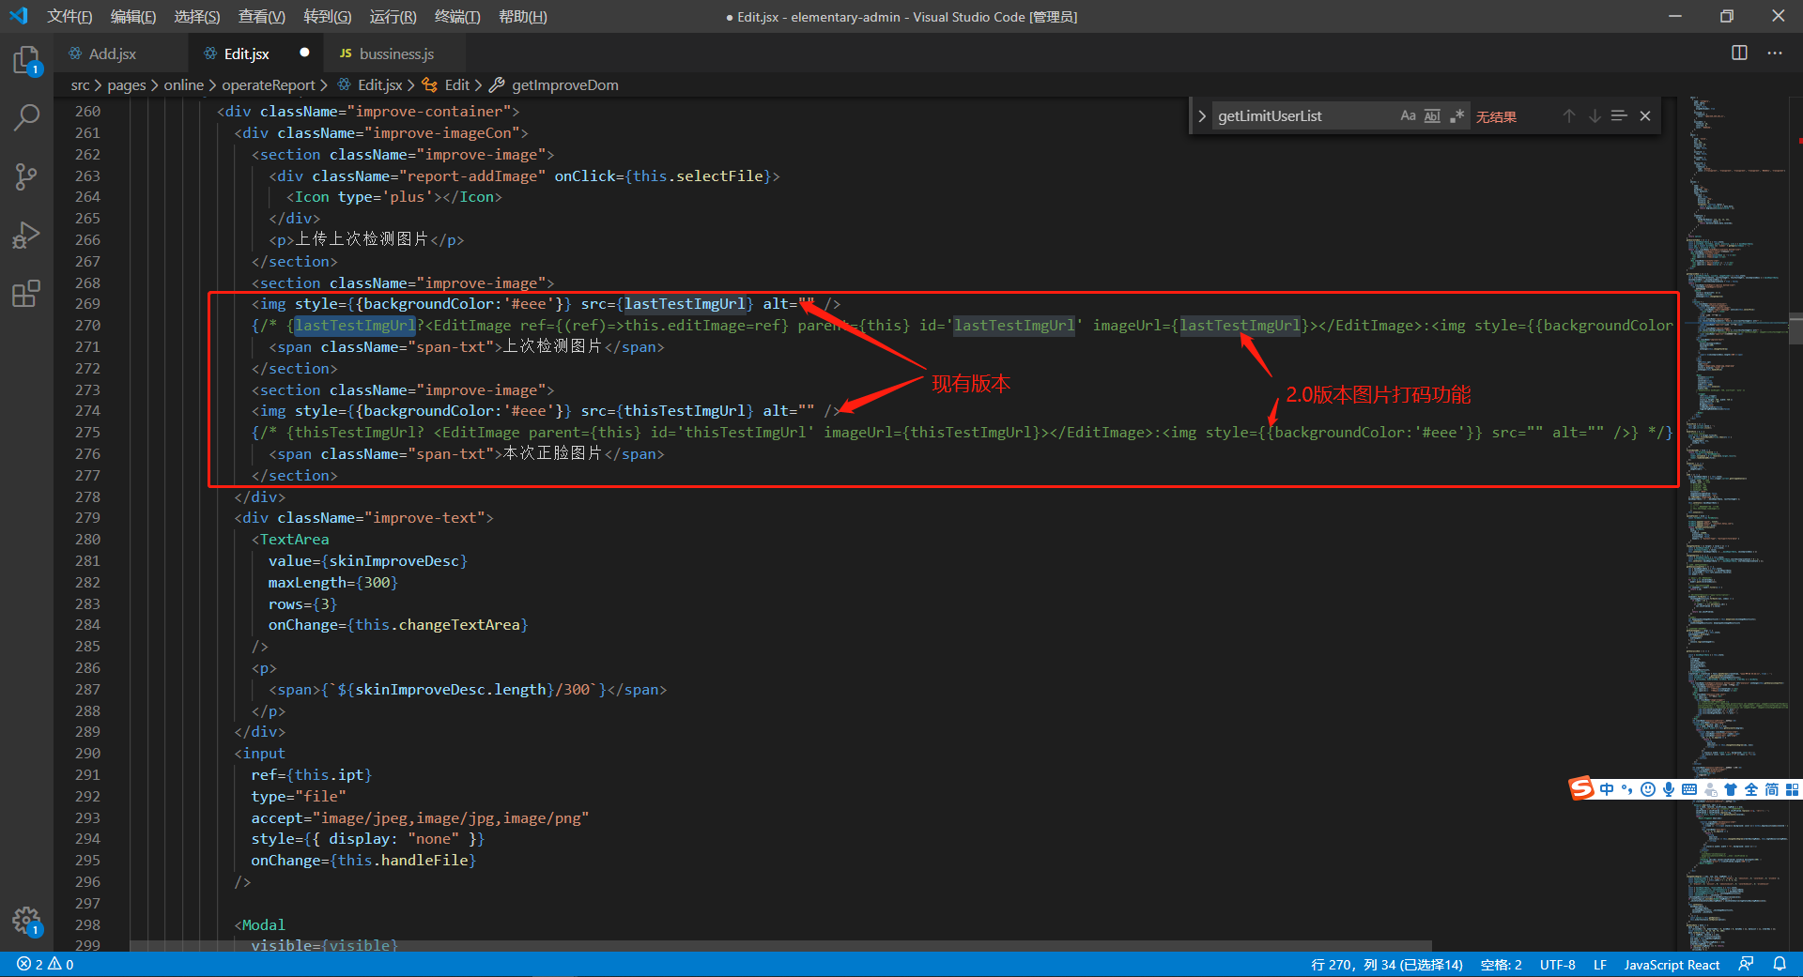

本次检测模块：

